**Міністерство освіти і науки України**

**Національний університет «Запорізька Політехніка»**

Кафедра програмних засобів

**ЗВІТ**

з лабораторної роботи №2

з дисципліни «Системний аналіз» на тему:

«Використання функціонального програмування для побудови програмної системи»

**Виконав**

Студент групи КНТ-122 О. А. Онищенко

**Прийняли**

Викладач Л. Ю. Дейнега

2024

Використання функціонального програмування для побудови програмної системи

Мета роботи

Ознайомитися з основними особливостями функціональної парадигми програмування та особливостями її реалізації в мові програмування Python.

Навчитися розробляти програми мовою програмування Python на основі використання парадигми функціонального програмування.

Завдання

- Вивести всі коректні комбінації пар круглих дужок, які можна сформувати з n дужок, що закриваються і відкриваються. Наприклад, коректна комбінація (()()), некоректна (()))(. Кількість дужок задається користувачем

- Визначити кількість слів у тексті, що зберігається у файлі, та довжину найкоротшого слова. Слова відділяються одне від одного не тільки пробілами, але й будь-якими знаками пунктуації

Код програми

# main.py

import inquirer

from rich.console import Console

from rich.traceback import install

import one as taskOne

import two as taskTwo

install()

console = Console()

def main() -> None:

    availableTasks = [

        "First - Bracket Pairs",

        "Second - Words Counter",

    ]

    selectedTask = inquirer.prompt(

        [

            inquirer.List(

                "task",

                message="Which task would you like to look at?",

                choices=availableTasks,

            )

        ]

    )["task"]

    if selectedTask == availableTasks[0]:

        taskOne.main()

    elif selectedTask == availableTasks[1]:

        taskTwo.main()

if __name__ == "__main__":

    main()

# one.py

import inquirer

from rich.console import Console

from rich.traceback import install

install()

console = Console()

def functional(n: int) -> None:

    def helper(openCount: int, closeCount: int, currentCombination: list[str]) -> None:

        if openCount == closeCount == n:

            console.print("".join(currentCombination))

            return

        if openCount < n:

            currentCombination.append("(")

            helper(openCount + 1, closeCount, currentCombination)

            currentCombination.pop()

        if closeCount < openCount:

            currentCombination.append(")")

            helper(openCount, closeCount + 1, currentCombination)

            currentCombination.pop()

    helper(0, 0, [])

def imperative(n: int) -> None:

    stack: list[tuple[str, int, int]] = []

    stack.append(("", 0, 0))

    while stack:

        currentCombination, openCount, closeCount = stack.pop()

        if openCount == closeCount == n:

            console.print(currentCombination)

            continue

        if openCount < n:

            stack.append((currentCombination + "(", openCount + 1, closeCount))

        if closeCount < openCount:

            stack.append((currentCombination + ")", openCount, closeCount + 1))

def main() -> None:

    options = [

        "Functional Programming",

        "Imperative Programming",

    ]

    choice = inquirer.prompt(

        [

            inquirer.List(

                "solution",

                message="Which solution would you like to use?",

                choices=options,

            )

        ]

    )["solution"]

    bracketsNumber = inquirer.prompt(

        [

            inquirer.Text(

                "number of brackets",

                message="How many brackets would you like to use?",

                validate=lambda _, x: x != "" and x.isdigit() and int(x) > 0,

            )

        ]

    )["number of brackets"]

    bracketsNumber = int(bracketsNumber)

    console.print(f"\nAll possible bracket pairs for {bracketsNumber} bracket pairs:")

    if choice == options[0]:

        functional(n=bracketsNumber)

    elif choice == options[1]:

        imperative(n=bracketsNumber)

if __name__ == "__main__":

    main()

# two.py

import inquirer

from os import path

from functools import reduce

from rich.console import Console

from rich.traceback import install

install()

console = Console()

def functional(filePath: str) -> tuple[int, int]:

    with open(filePath, "r", encoding="utf-8") as file:

        text = file.read()

    punctuation = '!@#$%^&*()_+{}|:"<>?`~'

    table = str.maketrans("", "", punctuation)

    words = text.translate(table).split()

    wordsCount = len(words)

    shortestWordLength = reduce(

        lambda shortestSoFar, word: min(shortestSoFar, len(word)), words, float("inf")

    )

    return wordsCount, shortestWordLength

def main() -> None:

    currentDir: str = path.dirname(path.abspath(__file__))

    filePath: str = path.join(currentDir, "..", "data", "input.txt")

    choices = [

        "Use provided file",

        "Enter path for my own",

    ]

    decision = inquirer.prompt(

        [

            inquirer.List(

                "choose",

                message="Which path would you like to use?",

                choices=choices,

            )

        ]

    )["choose"]

    if decision == choices[1]:

        filePath = inquirer.prompt(

            [

                inquirer.Text(

                    "path",

                    message="Enter full path to your file",

                    validate=lambda _, x: path.exists(x) and path.isfile(x),

                )

            ]

        )["path"]

        console.print()

    wordsCount, shortestWordLength = functional(filePath)

    console.print(f"Number of words: {wordsCount}")

    console.print(f"Length of shortest word: {shortestWordLength}")

if __name__ == "__main__":

    main()

Результати виконання

Перше завдання

Після виконання коду до першого завдання отримуємо наступні результати:

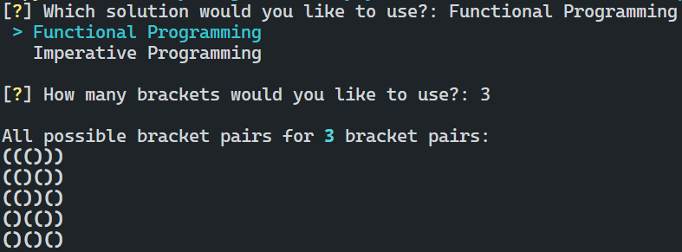

Рисунок 1.1 – Результати виконання першого завдання

Друге завдання

Під час виконання другого завдання як вхідний використався файл наступного змісту:

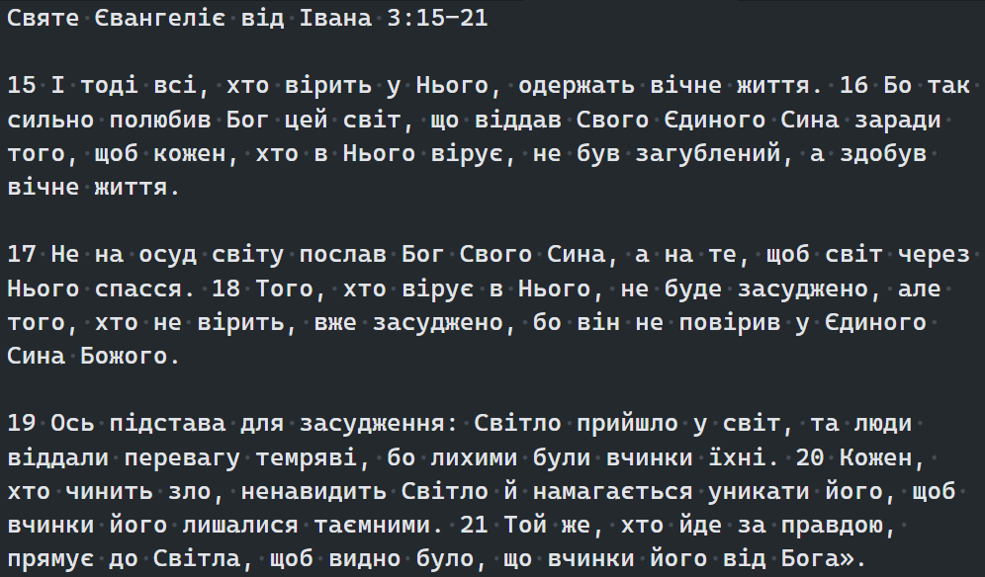

Рисунок 1.2 – Зміст файлу вхідних даних для другого завдання

Після виконання коду до другого завдання маємо наступний результат:

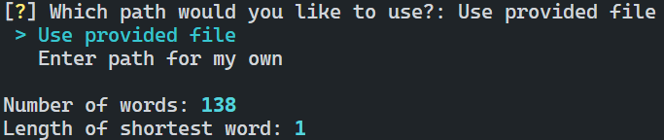

Рисунок 1.3 – Результати виконання другого завдання

Висновки

Таким чином, ми ознайомилися з основними особливостями функціональної парадигми програмування та особливостями її реалізації в мові програмування Python; а також навчилися розробляти програми мовою програмування Python на основі використання парадигми функціонального програмування.

Контрольні питання

Яким чином виконати форматування рядка?

Форматувати рядок у Python можна за допомогою методу format() або f-рядків (форматованих рядкових літералів). Наприклад, з допомогою f-рядка:

ймення = "Микола"

вік = 30

форматований_рядок = f"Мене звати {ймення} і мені {вік} років"

Які дії можна виконувати над переліками?

Списки в Python є змінюваними, що означає, що над ними можна виконувати різні дії, такі як:

- Додавання елементів (append(), extend(), insert())

- Видалення елементів (remove(), pop(), clear())

- Пошук елементів (index(), ключове слово in)

- Підрахунок елементів (count())

- Сортування (sort())

- Реверсування (reverse())

Що таке множина та яким чином її визначити?

Множина - це невпорядкована колекція унікальних елементів. Визначити множину в Python можна за допомогою фігурних дужок {} або функції set(). Наприклад:

довільна_множина = {1, 2, 3}

# або з допомогою функції set()

довільна_множина = set([1, 2, 3])